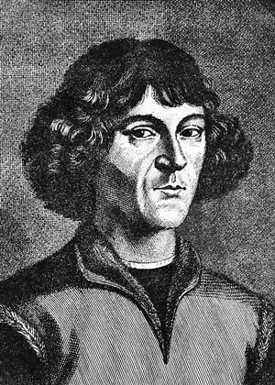

Коперник (Kopernik, Copernicus) Николай (1473-1543), польский астроном, создатель гелиоцентрической системы мира, государственный деятель, врач.

Николай Коперник родился 19 февраля 1473 года в польском городе Торуни в семье купца, приехавшего из Германии. Начальное образование он получил, скорее всего в школе при костёле св. Яна. После смерти во время чумы Николая Коперника-отца заботы o племяннике принял на себя Лукаш Ваченроде, брат матери.
Во второй половине октября 1491 года Николай Коперник вместе с братом Анджеем прибыл в Краков и записался на факультет искусств местного университета.
В 1496 году Николай оказался в Болонье, где записался на юридический факультет с отделениями гражданского и канонического, т. е. церковного, права. 9 марта 1497 года вместе с астрономом Доменико Марией Новара Николай провёл своё первое научное наблюдение.
Затем Николай на короткое время возвращается в Польшу, но всего через год вновь отправляется в Италию, где изучает медицину в Падуанском университете и получает степень доктора богословия в университете Феррары. На родину Коперник вернулся в конце 1503 года всесторонне образованным человеком. Он поселился сначала в городе Лидзбарке, а затем занял должность каноника во Фромборке - рыбачьем городке в устье Вислы, где он развёрнул свои астрономические наблюдения.
.
К началу тридцатых годов работа над созданием новой теории и её оформлением в труде "Об обращениях небесных сфер" была в основном закончена. К тому времени почти полтора тысячелетия просуществовала система устройства мира, предложенная древнегреческим учёным Клавдием Птолемеем. Она заключалась в том, что Земля неподвижно покоится в центре Вселенной, а Солнце и другие планеты вращаются вокруг неё. Положения теории Птолемея считались незыблемыми, поскольку хорошо согласовались с учением католической церкви.
Наблюдая движение небесных тел, Коперник пришел к выводу, что теория Птолемея неверна. После тридцати лет упорнейшего труда, долгих наблюдений и сложных математических расчётов он доказал, что Земля - это только одна из планет и что все планеты обращаются вокруг Солнца.
Коперник считал, что человек воспринимает движение небесных тел так же, как и перемещение различных предметов на Земле, когда он сам находится в движении. Наблюдателю, находящемуся на Земле, кажется, что Земля неподвижна, а Солнце движется вокруг неё. На самом же деле это Земля движется вокруг Солнца и в течение года совершает полный оборот по своей орбите.
Коперник был при смерти, когда друзья принесли ему первый экземпляр "Об обращениях небесных сфер", отпечатанный в одной из нюрнбергских типографий.
Первоначально церковь не обратила внимание на философские следствия самой возможности постановки Земли в один ряд с другими планетами, но в 1616 году "исправила" свою "оплошность" - декретом инквизиции книга Коперника была внесена "впредь до исправления" в индекс запрещённых книг и оставалась под запретом до 1833 года.
Коперник скончался 24 мая 1543 года.

Zpracováno podle
http://100top.ru/encyclopedia/
http://taina.aib.ru/biography/nikolaj-kopernik.htm

21.5.09

чума mor
покоиться spočívat, ležet (v klidu)
незыблемый neotřesitelný, nezvratný; nehybný
неверный nesprávný, chybný; nejistý; nevěrný
на самом деле ve skutečnosti, opravdu
оплошность chyby, opomenutí, nedopatření
впредь до чего až do čeho
запрет zákaz

